附件1
海关操作指引

- 系统登陆
先插入证书USBkey，在浏览器地址栏中输入https://ew.shfe.com.cn进行访问
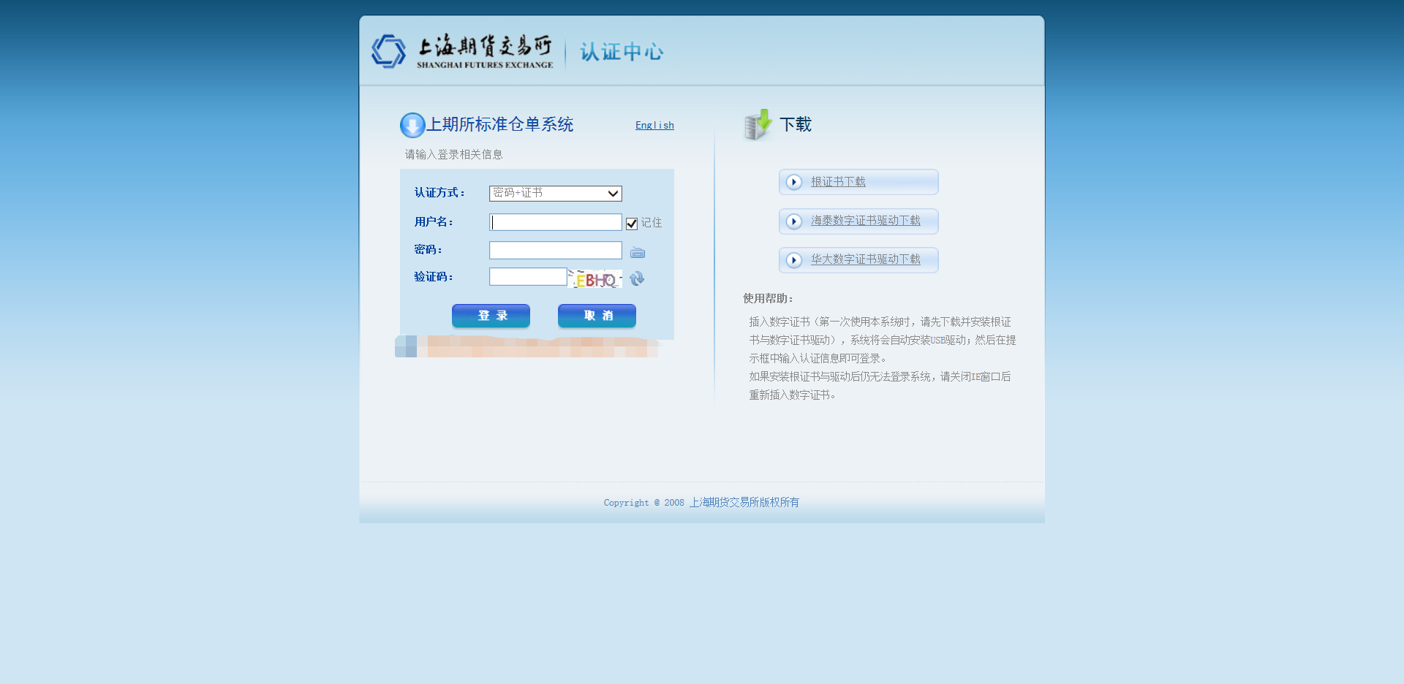
- 登陆后页面
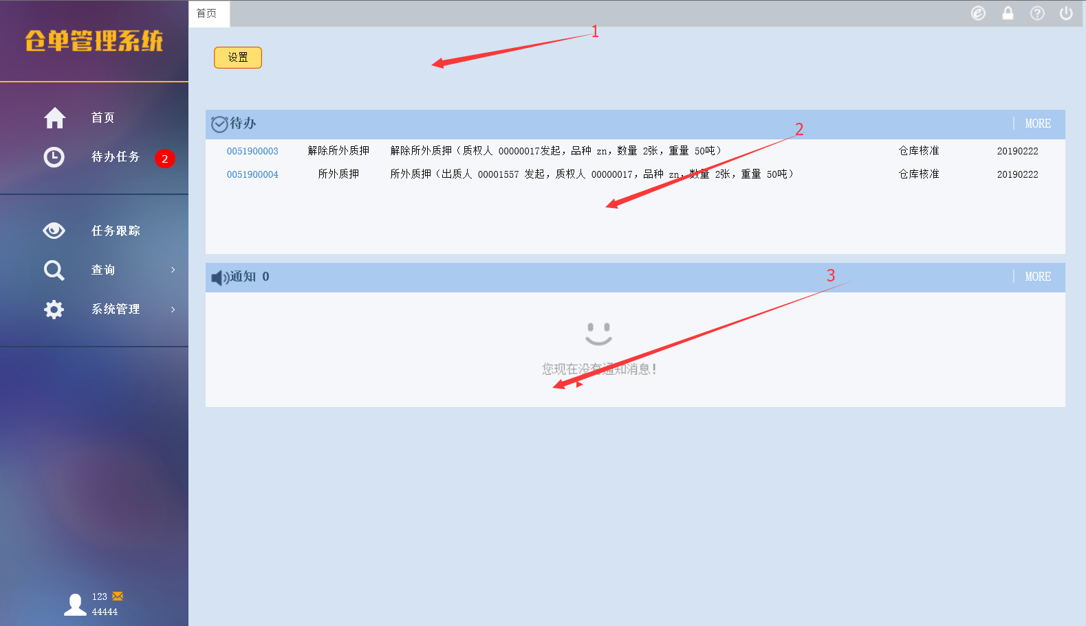
左为菜单栏，右为首页。
首页分三个功能区域，分别为自定义区域1、代办区域2、通知区域3。1区主要设置自己常做业务，2区查看最新代办，3区查看最新通知。
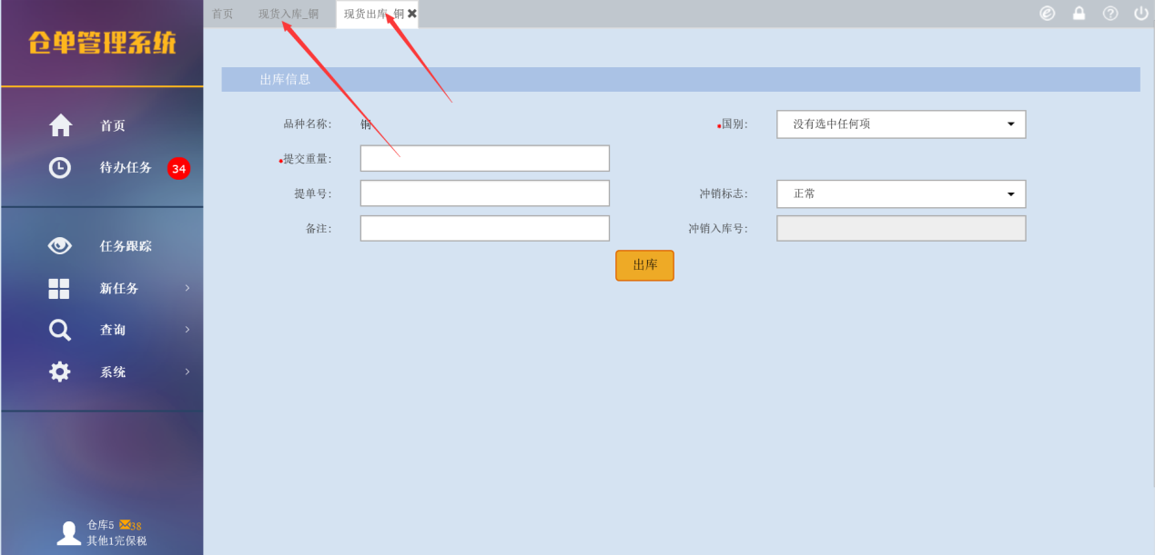
- 主要操作：
- 待办任务
根据代办任务进行保税仓单所外质押审核和解除所外质押审核。首页的代办和菜单栏的代办任务都是入口
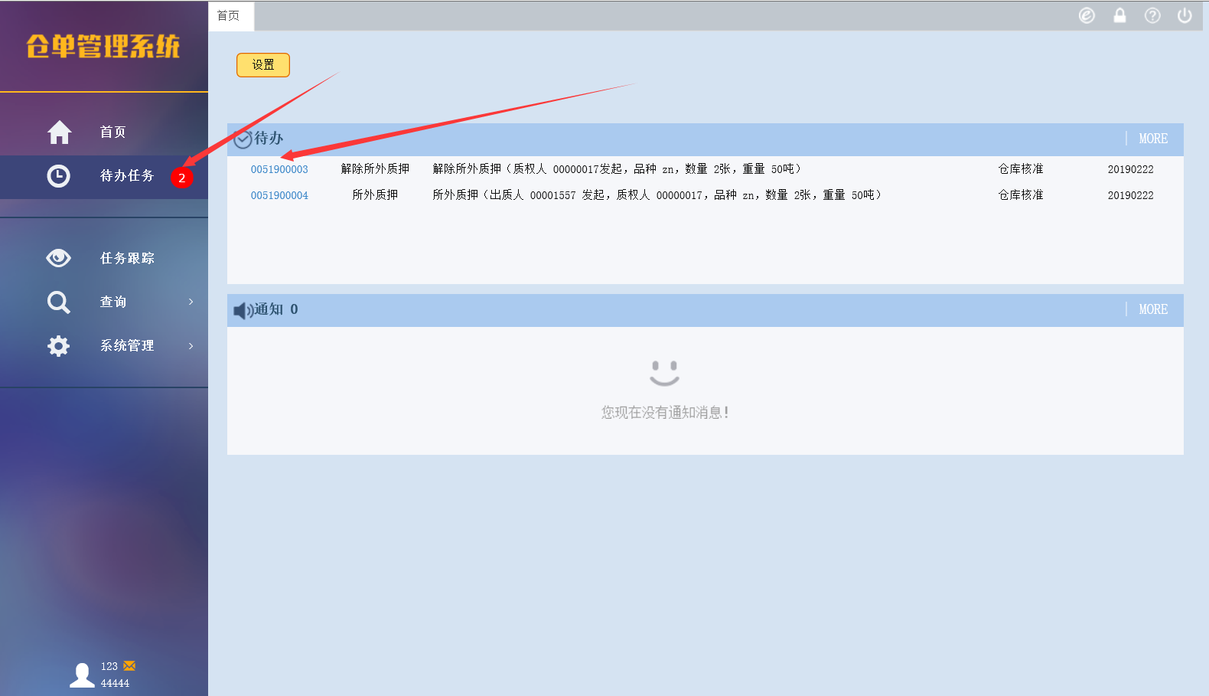
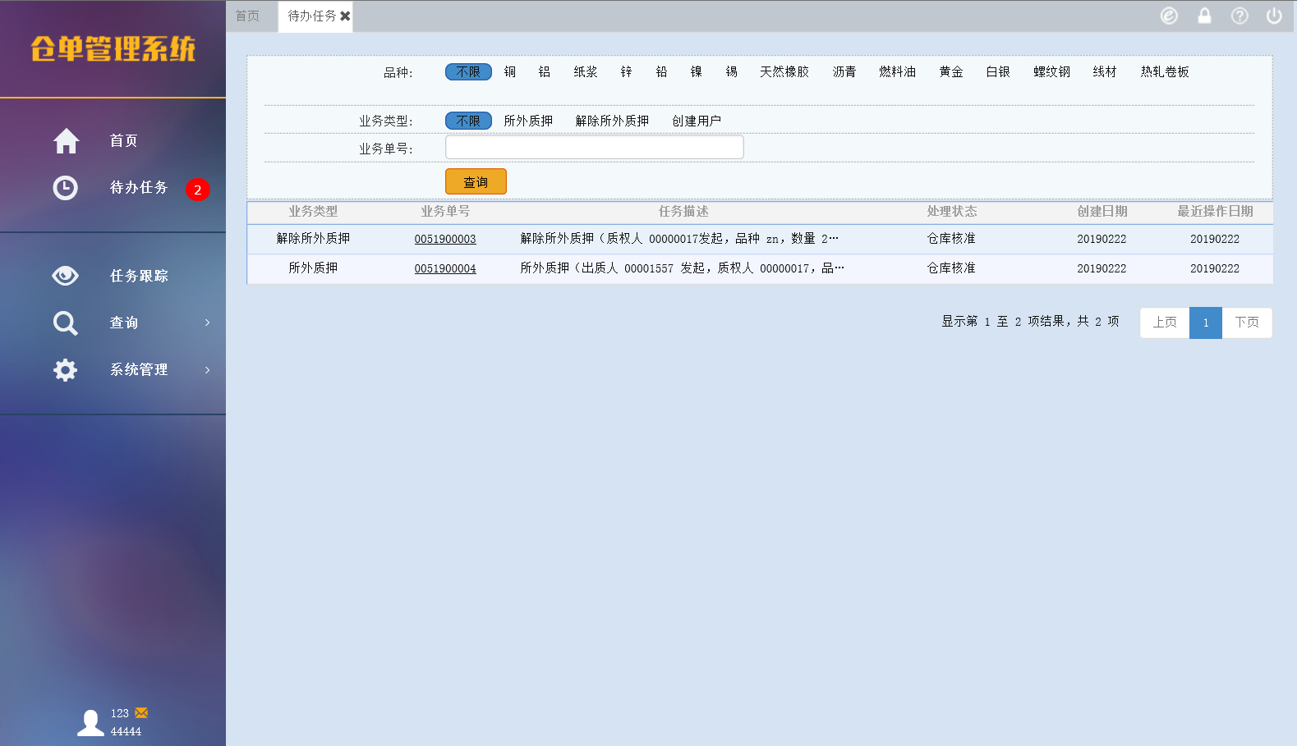
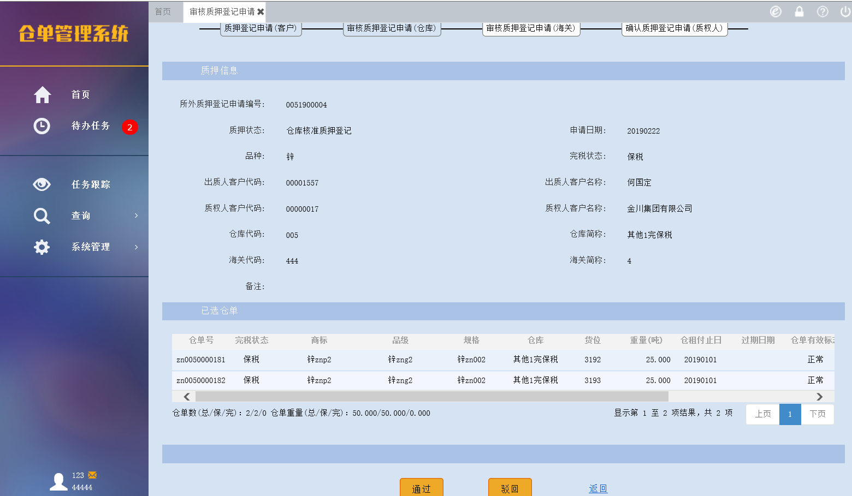
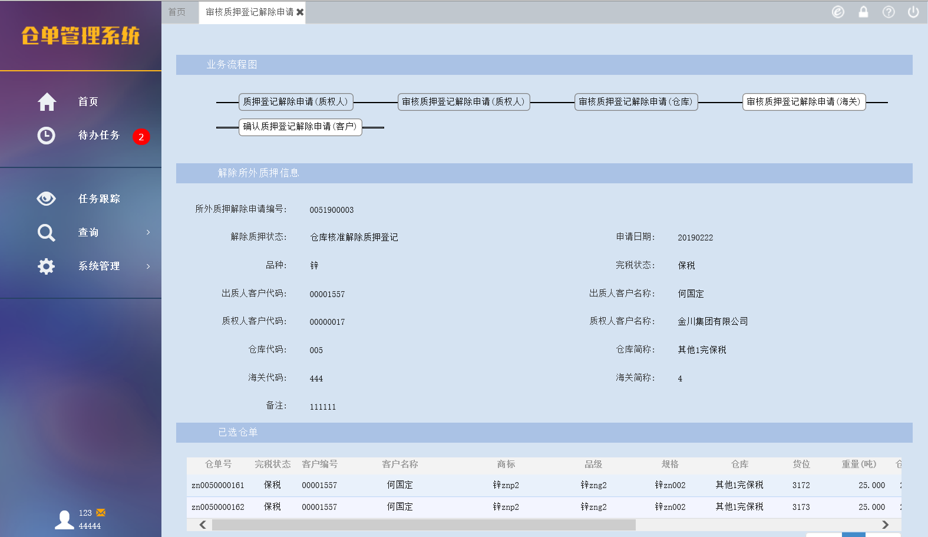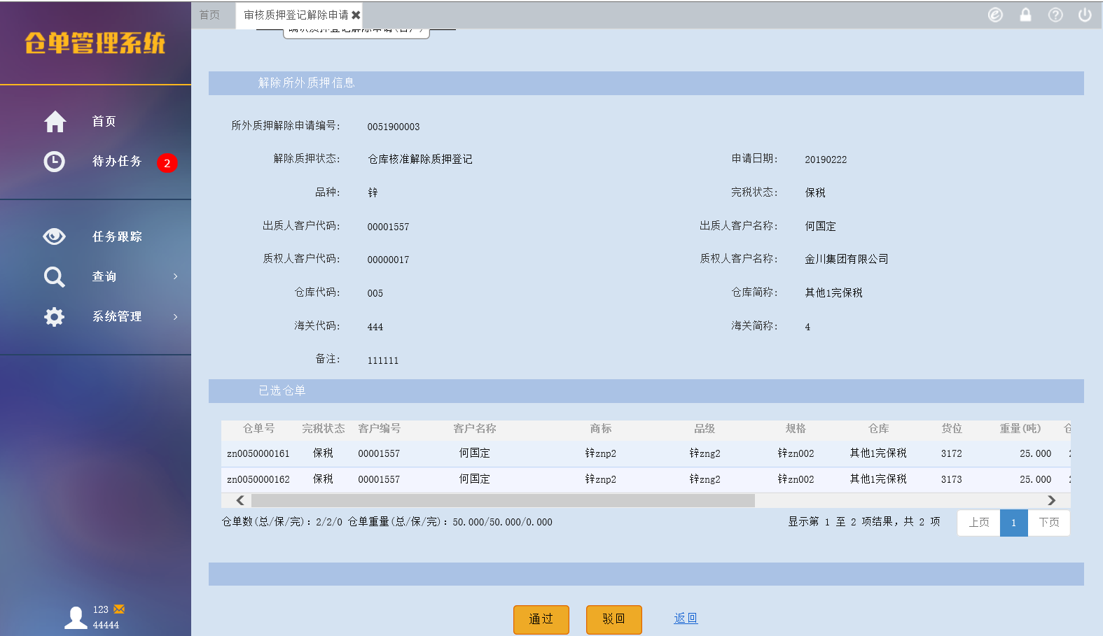
- 任务跟踪
可以查看自己参与审核过的业务进度。
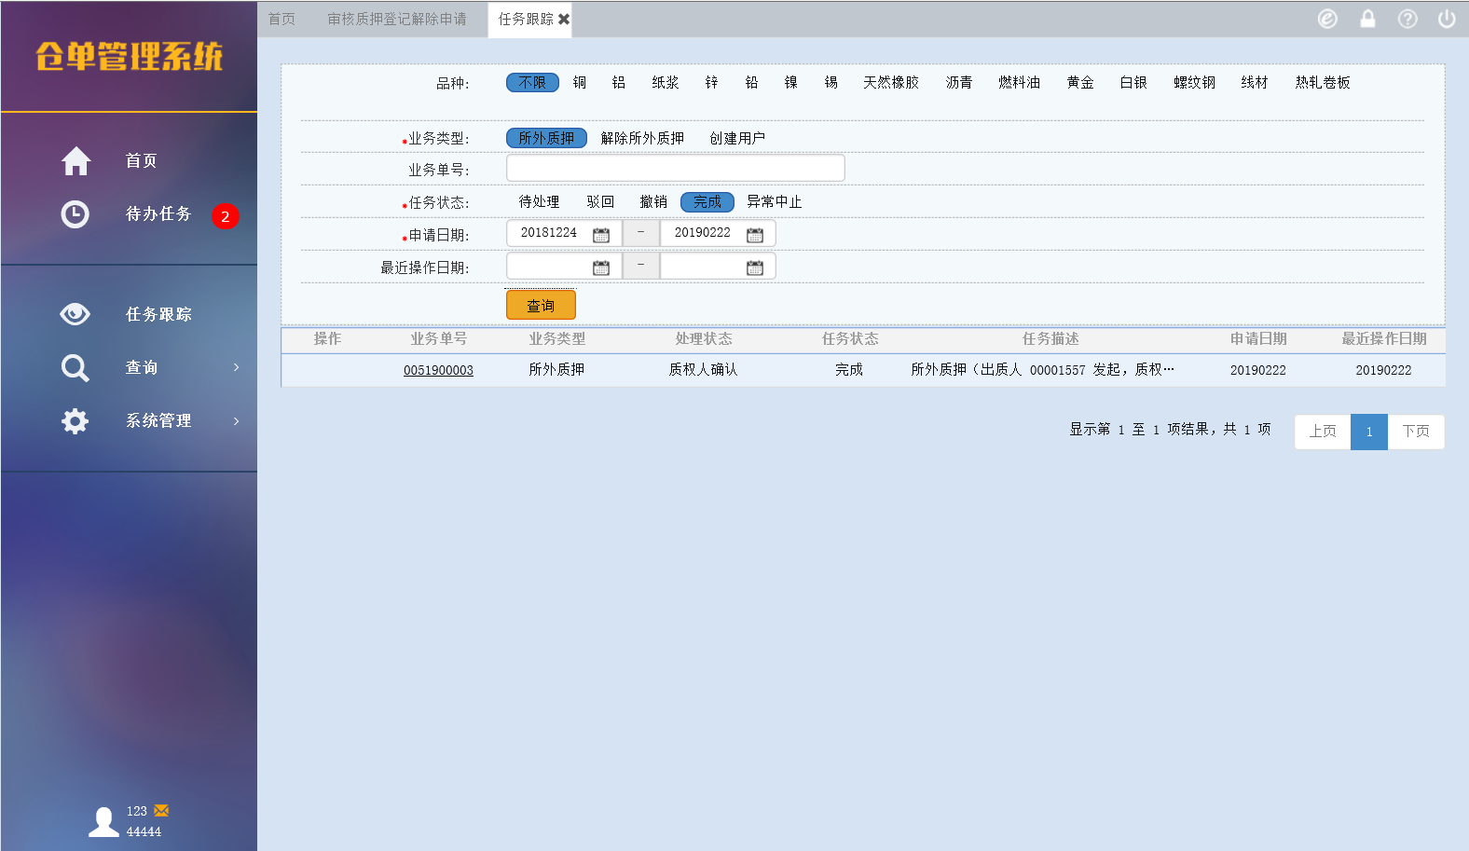
此为新版仓单系统新增功能，旧版仓单系统只能通过所外质押和解除所外质押业务查询查看业务具体操作步骤

- 查询
通过右边的查询菜单进行业务查询、明细查询、汇总查询、综合查询。
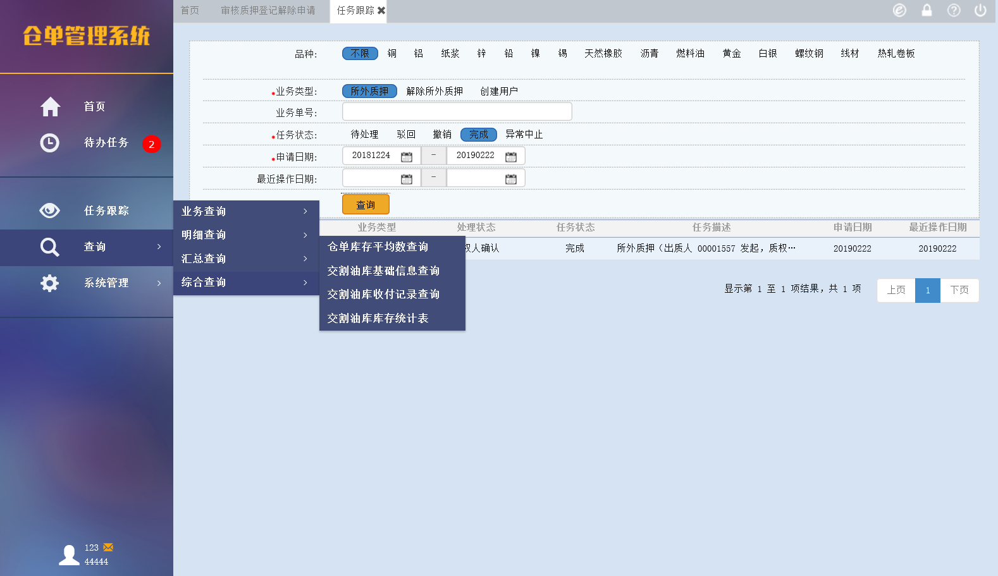
这些功能与旧版本仓单系统一致。
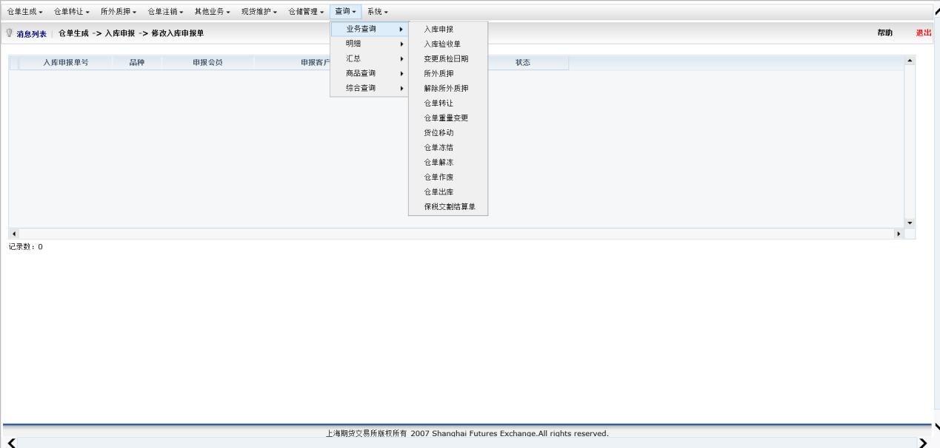
- 系统设置
包含修改密码，用户管理，角色管理，货位管理、公告，当前登陆用户的用户信息。
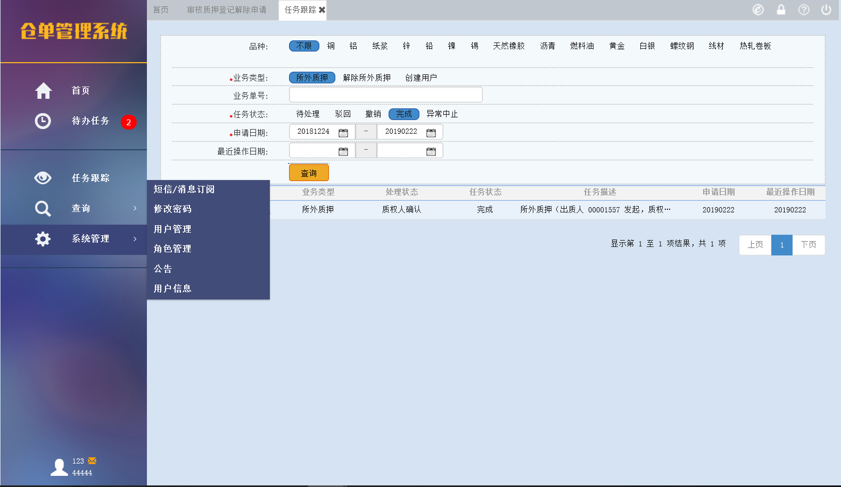
旧版系统菜单：
